Mock-Research 项目 OKR
2026 年 5 月 · 周期 2026-05-01 ~ 2026-05-31
OKR 制定原则
≤ 2 个 O、≤ 8 个 KR；KR 全部带数字（可量化、可验证）；产出导向、不写 todo；满分 = 目标太低，60–70% 完成度 = 有挑战的健康线。

写作思路
- 核心矛盾：已知 SKU 电商场景（路线 C）vs 任意模特照场景（路线 F+H）哪条先跑通。
- 决策：O1 主攻 C 路线 MVP（70% 精力），O2 探路 F + 调研 H（30% 精力）。
- 长短期并重：5 月只交付 MVP + 通用方案 demo；模板规模化、SD 后端落地放到 6 月。

O1 · 验证 PSD Displacement 路线的商用可行性，上线 Mockup 编辑器 MVP
为什么做：路线 C 是行业商用主流（Printful / Placeit / Smartmockups 都在用），真实感够、纯前端、无 GPU 依赖。一个月内必须用真实用户验证它能不能成为产品主路线，否则后面所有工作没有锚点。
Owner：1 名前端工程师 + 1 名美工配合 · 预期评分 0.6 ~ 0.7
# | KR | 量化指标 | 验收方式
KR1.1 | 交付高质量预制 mockup 模板，覆盖核心服装品类 | ≥ 8 个模板，覆盖 ≥ 4 个品类（T 恤 / 卫衣 / 帆布袋 / 马克杯或海报）；每模板含 base / mask / displace / light 四件资产 | 美工 + 工程双方 5 分制，平均 ≥ 4.0
KR1.2 | pixi.js v8 + DisplacementFilter 渲染管线达到商用性能门槛 | 2K 分辨率实时预览 ≥ 30 fps；导出 4K PNG 单张 ≤ 1 s；首屏主 bundle ≤ 500 KB gzip | Chrome Performance + Lighthouse 报告
KR1.3 | 完成上传 / 拖拽 / 缩放 / 旋转 / 导出全交互闭环并通过真实用户验收 | ≥ 5 位真实用户（设计师 / 电商运营）问卷 ≥ 4.0 / 5；≥ 3 条可执行反馈合并入 backlog | 录屏 + 问卷 + 反馈表归档

O2 · 打通任意模特照片场景的最简通用方案，并完成后端 AI 路线的可行性结论
为什么做：MVP 模板路线天花板就是「已有 SKU」，要做有市场竞争力的产品就必须支持「用户上传任意模特照」。这一个月不要求生产级，但必须给出两条路线（前端 3D Plane / 后端 SD Inpaint）的明确取舍依据，否则 6 月会卡在选型上。
Owner：1 名前端 / 算法兼职 · 预期评分 0.5 ~ 0.6（探索性，挑战度更高）
# | KR | 量化指标 | 验收方式
KR2.1 | 跑通 MediaPipe Pose + three.js 3D Plane 端到端方案 | 处理耗时 ≤ 3 s（含模型加载）；正面站姿测试集 10 张图，肉眼判定「贴合 OK」≥ 8 张 | 测试集图像评审会，3 人盲评打分
KR2.2 | 输出 SD Inpaint 后端方案的对比调研报告 | ≥ 2 套 workflow（IP-Adapter+ControlNet 组合）跑通；对比 ≥ 4 项（latency / 显存 / 真实感 / 单图成本）；给出「上 / 不上 / 何时上」明确建议 | 报告 ≥ 2 页 + 样例图 ≥ 6 张 + 团队评审通过
KR2.3 | 产出对外可演示成果 | 1 段 ≥ 60 s Demo 视频 或 1 个公开可访问页面；展示「任意上传照 → 印花生成」完整链路 | 团队 ≥ 2 人验收通过 + Demo 链接归档

月度里程碑
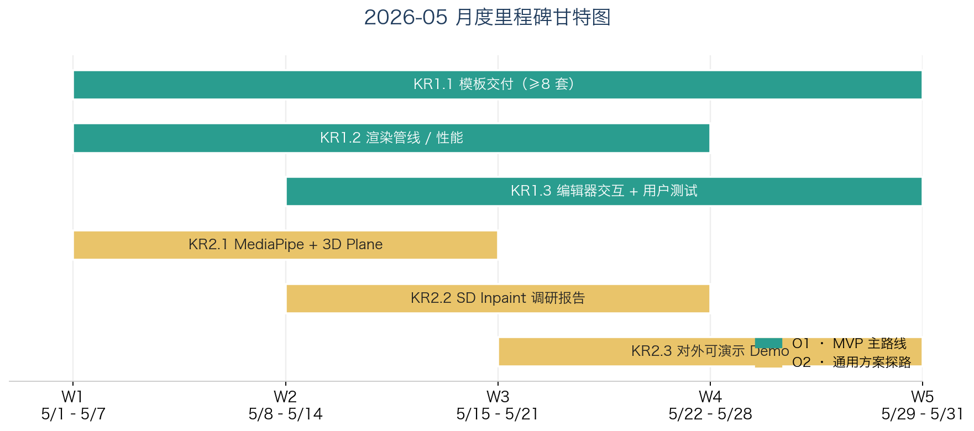
图 · 2026-05 周维度甘特图，O1（主路线）与 O2（探路）并行

风险与应对
风险 | 应对
美工资产产出速度跟不上 KR1.1 的 8 个模板 | W1 内确认美工 SLA；如不达标，模板数下调到 5，把工程精力转向编辑器质量
MediaPipe 在侧身 / 多人 / 遮挡场景识别失败（影响 KR2.1） | 5 月只承诺正面站姿；非正面用例明确写进「已知限制」
SD 后端方案显存 / 成本不可控 | KR2.2 结论可以是「暂不上线」，这本身就是有效产出
同时跑两条线带来上下文切换 | 严格按 7:3 投入；周会用 KR 进度表对齐，超过 50/50 立刻调整

节奏与汇报
- 周会（每周一）：每个 KR 列百分比进度 + 本周关键产出 + 下周计划，重点是「上周相对上上周前进了多少」。
- 双周复盘（5/15、5/29）：盘点是否需要调整目标 / 砍 KR / 加资源。
- 月会（5/30 或 6/2）：按 KR 给最终评分（百分比制），输出「做对了什么 / 做错了什么 / 下个月怎么办」三段式总结。

评分预期
维度 | 预期 | 说明
O1 总评分 | 0.6 ~ 0.7 | 8 个模板做出 5–6 个、性能基本达标、真实用户测试有结论
O2 总评分 | 0.5 ~ 0.6 | 3D Plane 跑通但精度有限、SD 报告交付、Demo 能演示
月度总评分 | ≈ 0.6 | 符合「健康挑战线」；如真的拿到 0.9+，下月 OKR 必须更激进

